Математическая эстафета
(для 5 класса)
Цели: развивать логику и смекалку; коммуникативную и творческую компетентности.
Ход проведения мероприятия
Класс делится на две команды.
1 Конкурс
На двух откидных досках для каждой команды записаны решенные примеры. Надо расставить вместо «*» арифметические действия таким образом, чтобы ответ стал верным. К доске подходят все члены команд по очереди и выполняют очередной пример. Доски раскрыты таким образом, чтобы стоящим в очереди ученикам не были видны задания. Каждый правильный ответ оценивается в 10 баллов.
Например, задания могут быть такими:
3 * 3 * 3 = 3
10 * 10 *10 = 0
20 * 20 * 40 = 0
6 * 6 * 9 = 4
19 * 9 * 9 = 1
15 * 5 * 5 = 15
1 * 1 * 1 = 0
2 * 2 * 2 = 6
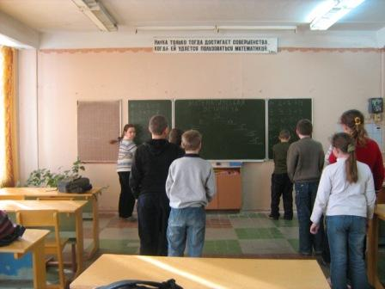

2 Конкурс
Задания с примерами вывешиваются на доску, чтобы видеть их могли все учащиеся. Надо расставить знаки действий, но в данном случае возможны скобки. Члены команд обдумывают задания и если находят ответ, с согласия учителя подходят к доске и выполняют задание. На выполнение конкурса отводится примерно 5 минут. Каждый правильный ответ оценивается в 20 баллов.
Примерный вариант задания:
1 2 = 2
1 2 3 = 2
1 2 3 4 = 2
1 2 3 4 5 =2
1 2 3 4 5 6 = 2
3 Конкурс
Задание в виде лестницы записано на доске. Надо как можно быстрее и точнее добраться до верха. Учащиеся по очереди выбегают к доске и решают свой пример. Полностью задание озвучивает учитель. Каждый правильный пример оценивается в 10 баллов, за скорость команде прибывшей первой, так же прибавляется 10 баллов.
10
5 ∙ + 7
30 - : 5
6 + - 45
24 : ∙ 15

4 Конкурс
В течение минуты команды вспоминают песни, в которых встречаются числа. Конкурс начинает команда с меньшим количеством баллов. Команды по очереди поют несколько строк из песен. За каждую песню присуждается 20 баллов.
5 Конкурс
Каждая команда получает закрытую банку, в которую кладется заранее известное учителю количество бочонков от лото. По счету «три» команды, не открывая банки, должны сказать число бочонков. Открывать банку нельзя. На подсчет дается 1 минута. Та команда, которая точно угадала число, получает 50 баллов, с ошибкой до 5 – 30 баллов, с ошибкой до 10 – 10 баллов.

6 Конкурс
Каждая команда должна нарисовать человечка из геометрических фигур. К доске члены команд выходят по очереди и не переговариваются, не советуют друг другу, что нарисовать. За рисунки каждая команда получает по 30 баллов.
Подведение итогов
Подсчитываются баллы. Победитель получает грамоту за первое место. Проигравшая команда тоже поощряется за участие грамотой.

